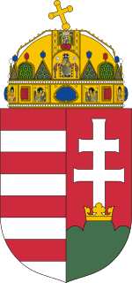
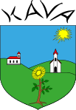
Káva Község Önkormányzata
2215 Káva, Pilisi utca 1. – Telefon: (29) 432-119 Fax: (29) 432-119
E-mail: titkarsag@kava.hu
Honlap: www.kava.hu
Hivatali kapu: KAVAHIV; KRID azonosító: 242048323

Pályázati siker a Magyar Falu Program keretében

Önkormányzatunk sikeres pályázatot nyújtott be a település életét egyik leginkább megkeserítő probléma orvoslására, az Önkormányzati belterületi utak felújítására.
A Magyar Falu Program keretében az Önkormányzat a benyújtott pályázata alapján a 2019. október 25. napján kelt 944/3009/1001/5/2019. iktatószámú döntésnek megfelelően 19 500 505.- Ft, azaz tizenkilencmillió-ötszázezer-ötszázöt forint vissza nem térítendő támogatásban részesíti.
Az utak fejlesztésére vonatkozó közel 20 millió Ft összegű támogatás segítségével Káva község belterületén a Petőfi Sándor utca és a Rákóczi Ferenc utca szakaszai újulnak meg.
Stabilizált, hatékonyan karbantartható útalapot alakítanak ki a jelenlegi út felújításával, valamint a csapadékvíz-elvezető árok felújításával/megoldásával.
A beruházásnak köszönhetően, több lakos életkörülményeinek és munkába járásának, valamint az utcában lévő vállalkozások gazdasági feltételeinek javulása érhető el.

Káva Község Önkormányzata

